V 3 – Baumwolle mit Indigo färben.
In diesem Versuch werden Baumwollreste mit Indigo blau gefärbt. Dabei wird die Notwenigkeit der Reduzierung von Indigo zu Leukoindigo demonstriert.

Gefahrenstoffe
Indigo |  |  | H: 315-319-335 |  |  | P: 261-305+351+338
Natriumdithionit |  |  | H: 251-302 |  |  | P: 370+378
Natronlauge |  |  | H: 314-290 |  |  | P: 280-301+330+331-305+351+338
Wasser |  |  | - |  |  | -
 |  |  |  |  |  | 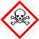

Materialien: 2 Bechergläser, Magnetrührer, Spatel, Baumwollstreifen.
Chemikalien: Indigo, Natriumdithionit, Natronlauge (c= 1 $\frac{mol}{L}$ ), Wasser.
Durchführung: 1. Färben mit Indigo
In einem Becherglas werden 0,2 g Indigo in 200 mL Wasser suspendiert. Ein Baumwollstreifen wird in die Suspension gelegt und diese so lange erhitzt bis sie anfängt zu sieden. Die Temperatur wird für 5 Minuten gehalten. Anschließend wird der Baumwollstreifen aus der Lösung herausgenommen, unter kaltem Wasser gründlich gewaschen und zum Trocknen aufgehängt.
2. Färben mit Leukoindigo
In einem zweiten Becherglas werden 0,2 g Indigo mit 15 mL Natronlauge und 1 g Natriumdithionit vermischt. Anschließend wird das Becherglas mit 200 mL Wasser aufgefüllt. Ein Baumwollstreifen wird in die Suspension gelegt und diese so lange erhitzt, bis sie zu sieden beginnt. Die Temperatur wird für mindestens 5 Minuten gehalten. Dabei sollte eine Farbveränderung der Lösung auftreten. Der Baumwollstreifen wird schließlich entnommen und unter kaltem Wasser gründlich gewaschen und zum Trocknen aufgehängt.
Beobachtung: 1. Färben mit Indigo
Bei Zugabe des Indigos entsteht eine blaue Suspension. Der Baumwollstreifen färbt sich nur sehr leicht blau, die beige Farbe ist weiterhin dominierend.
2. Färben mit Leukoindigo
Zu Beginn liegt eine blaue Suspension vor. Wird diese erhitzt, so lösen sich die Feststoffe und die Lösung verfärbt sich grün-bräunlich. Wird der Baumwollstreifen entnommen, so scheint er zunächst keine neue Farbe angenommen zu haben. Nach der Baumwollstreifen gewaschen und zum Trocken aufgehängt wurde, färbt er sich langsam blau.

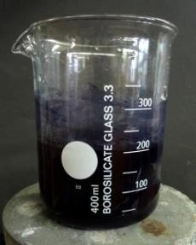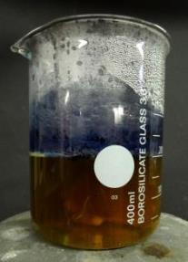
Abb. 7 – Färben von Baumwollstoffen mit Indigo (links) und mit der reduzierten Leukoindigoform (rechts).
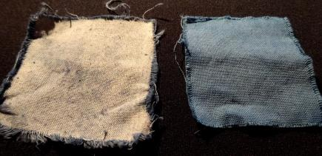
Abb. 8 – Mit Indigo gefärbte Baumwolle (links) und mit Leukoindigo gefärbte Baumwolle (rechts).
Deutung: Indigo ist wasserunlöslich, weshalb das Färben mit der Suspension aus dem ersten Versuchsteil nicht funktioniert. Im zweiten Versuchsteil wird deshalb Natriumdithionit zur Suspension hinzugegeben. Das Natriumdithionit reduziert das Indigo zu Leukoindigo, welches wasserlöslich ist und die Lösung grün-bräunlich färbt.
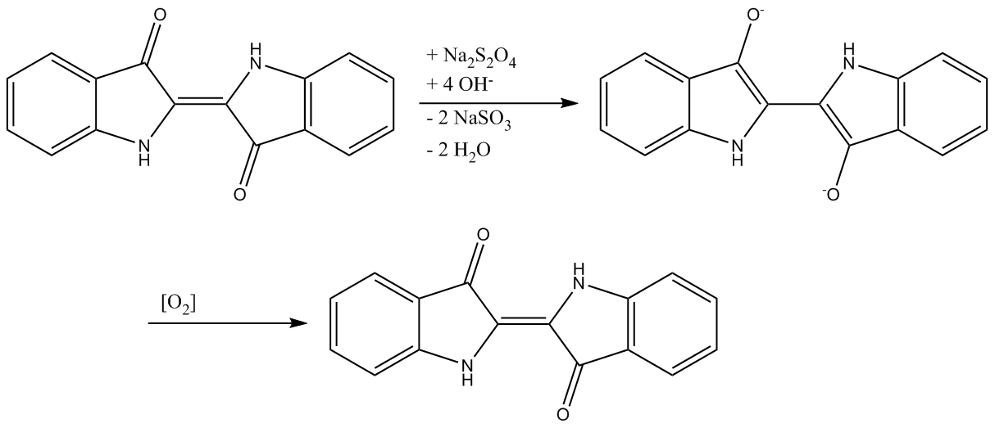
Abb. 9 – Reduktion des Indigos zu Leukoindigo und anschließende Oxidation an der Luft zurück zu Indigo.
Die Leukoindigomoleküle können nun über van-der-Waals-Wechselwirkungen an die Baumwollfasern binden. Wird der Baumwollstreifen aus der Lösung entnommen und nach dem Waschen zum Trocknen aufgehängt, dann wird das Leukoindigo vom Luftsauerstoff wieder zum wasserunlöslichen Indigo reduziert. Infolgedessen färbt sich der Baumwollstoff blau und das wasserunlösliche Indigo lässt sich nicht mehr aus dem Baumwollstreifen auswaschen.
Entsorgung: Die Farblösungen werden mit Aktivkohle versetzt, kurz aufgekocht und filtriert. Das Filtrat wird in den Ausguss gegeben, der Filter samt Rückständen wird im Festmüllbehälter entsorgt.
Literatur: H. Wambach (Hrsg.), Materialien-Handbuch Kursunterricht Chemie, Aulis Verlag, Band 6: Farbstoffe-Waschmittel, 1999, S. 213 ff.
Im Zuge dieses Versuches kann auf die Geschichte des Färbens, speziell der Küpenfärbung, eingegangen werden. Es können neben Baumwolle auch andere Stoffarten gefärbt werden, um anschließend auf die unterschiedlichen Faserarten und entsprechende andere Färbemethoden überzuleiten.

